Tillsynsbegäran – information om höga naturvärden i avverkningsanmälan A 22405-2025 i Högsby kommun
Detta dokument behandlar höga naturvärden i avverkningsanmälan A 22405-2025 i Högsby kommun som inkom 2025-05-09 och omfattar 2,6 ha. I Figur 1 visas fyndplatser för naturvårdsarter i området, som finns registrerade på Artportalen.
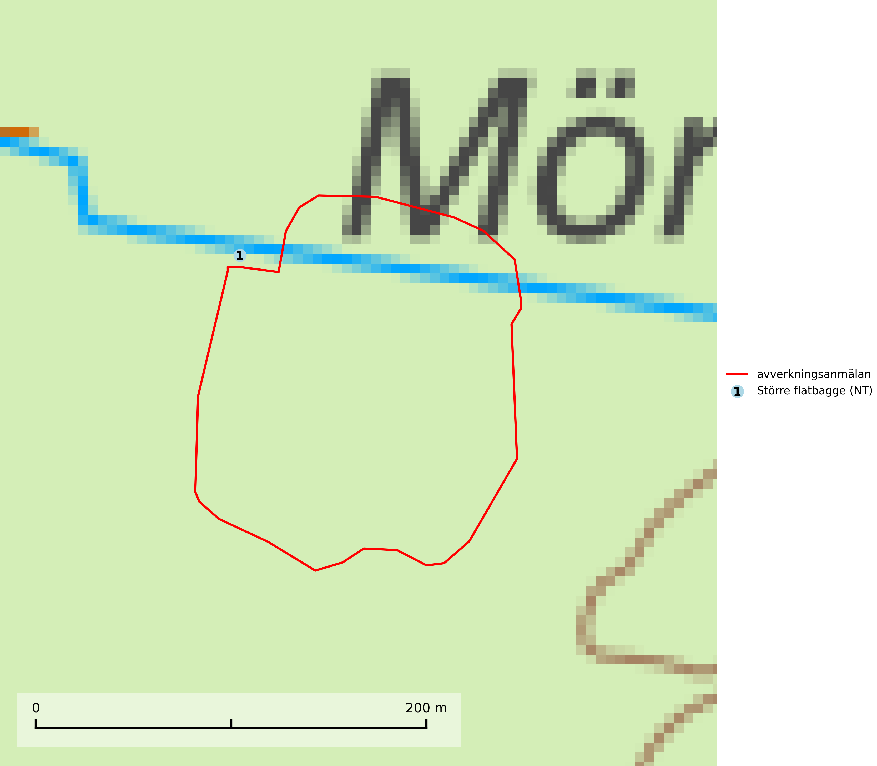
Figur 1. Fyndplatser för naturvårdsarter inom 6 meter från avverkningsanmälan (röd linje). Inom parentes anges rödlistekategorier, S för signalarter, Tför typiska arter och fridlysningsparagrafer i artskyddsförordningen.Markörer utan svart kant är placerade på fyndplatsen. Markörer med svart kant är placerade vid sidan av fyndplatsen och har ett svart streck som visar fyndplatsens exakta position. Kartans mittpunktskoordinat är N 6324896, E 563866 i SWEREF 99 TM.
Vi begär härmed att Skogsstyrelsen fattar beslut enligt miljöbalken som säkerställer att skogens höga naturvärden bevaras samt att EU-lagstiftning efterlevs och att artskyddsbrott förhindras.
Vi önskar även ta del av de ställningstaganden och beslut som myndigheten meddelar till följd av aktuell avverkningsanmälan och föreningens inlaga (se 34 § förvaltningslagen).
Nedan beskrivs fynd av naturvårdsarter som gjorts i det avverkningsanmälda området.

Naturvårdsarter
Inom 6 meter från avverkningsanmälan har följande 1 naturvårdsarter hittats: större flatbagge (NT). Av dessa är 1 rödlistade. För rödlistade arter har rödlistekategorin angivits inom parentes.
De påträffade naturvårdsarterna är ett tydligt kvitto på att det rör sig om en skog med höga naturvärden.
Större flatbagge (NT) är en skalbagge vars larvutveckling sker i brunrötad ved i högstubbar eller torrträd av både barrträd och lövträd, oftast tall, gran och björk, men även asp, klibbal och gråal. Vedsvampar som skapar lämplig vedröta är klibbticka och björkticka. När skalbaggarna lämnar veden uppstår typiskt stora, ovala flyghål på vedytan, i formen ungefär som ett avrundat myntinkast. De födosöker gärna på undersidan av levande klibbtickor, varvid det uppstår ytliga gnagspår i sporlagret. Arten hotas av bekämpningsaktioner mot den åttatandade barkborren, vilken genom ståndskogsangrepp dödar träd som knappt tio år senare blir mycket lämpliga för stor flatbagge. På många ställen minskar snabbt de bestånd av gammal vårtbjörk som även är viktiga för artens överlevnad. Främst är det viktigt att gammal granskog eller lövbrännor sparas i form av nyckelbiotoper eller reservat. I den brukade skogen är det viktigt att spara stående torrgranar och vårtbjörkar samt att man ej har långa tidsmässiga specialföreskrifter för att eliminera sparande av granbarkborregranar som undanrycker successionsmöjligheter av utvecklingssubstrat för denna och många andra rödlistade arter i hela län (SLU Artdatabanken, 2024).

